Mathématiques – Séance du mardi 26 mai 2020

Les exercices proposés sont dans la continuité des activités réalisées lors de l’émission d’aujourd’hui.

Calcul mental

Diviser un nombre entier par 2 et par 5.

Diviser un nombre par 2
Pour diviser un nombre entier par 2, on peut le décomposer en nombres multiples de 2, calculer la moitié de chaque terme et additionner le tout.
Exemple :
346 : 2
= (300 + 40 + 6) : 2
= 150 + 20 + 3
= 173
Lorsque tous les chiffres du nombre sont pairs, on peut directement trouver le résultat en écrivant la moitié de chaque chiffre.
Exemple : 246 : 2 = 123

Voici les calculs proposés aujourd’hui :

- 432 : 2
- 514 : 2
- 862 : 5
- 522 : 2
- 650 : 2
- 2 608 : 2

Calculs supplémentaires :

- 374 : 2
- 1 582 : 2
- 4 642 : 2
- 1 012 : 2

Nombres ET CALCULS
Les grands nombres
Je lis un grand nombre : trois grandes classes d’unités (unités simples, milliers, millions)
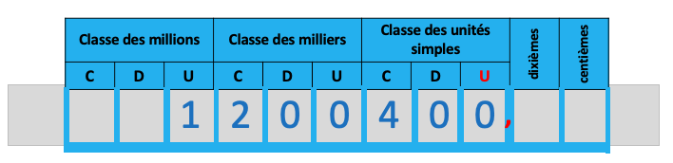
1 200 400 se lit « un million deux cents mille quatre cents ».
Pour lire ou écrire un grand nombre entier, il faut faire des tranches de 3 chiffres en partant du chiffre des unités et utiliser les mots mille, million.
Représentation d’un millier de cubes (10 x 10 x 10), d’un million de cubes (100 x 100 x 100)
Quiz du jour : associer le nom du nombre à son écriture chiffrée.
Comment lis-tu les nombres suivants ?
- 160 050 172
- 11 140 056
- 27 000 103

3 PROBLEMES du jour et probleme supplementaire
La proportionnalité
Situation de proportionnalité ou pas ?
« Un cycliste se chronomètre sur différentes distances. 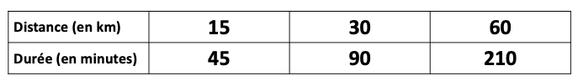
La durée est-elle proportionnelle à la distance parcourue ? »
Fruits et sucre : « Une orange de 200 g contient 16 g de sucre. Une figue de 50 g contient 6 g de sucre. Quel est le plus sucré de ces deux fruits ? »
Le sel de mer : « Dans 12 litres d’eau de mer, il y a 360 g de sel. Quelle est la quantité de sel contenu dans 1 litre d’eau de mer ? 100 litres d’eau de mer ? »
Le fleuriste : « Un fleuriste affiche à l’entrée de sa boutique : « Prix unique : 3 roses pour 7 €. » Combien coûte un bouquet de 6 roses ? 9 roses ? 15 roses ? »

